***Конспект урока английского языка для 5 «Б» класса на 18.10.24***

**«Досуг и увлечения современных подростков (любимые увлечения)»**

Здравствуйте, дорогие ребята!

Выполните фонетическую зарядку:

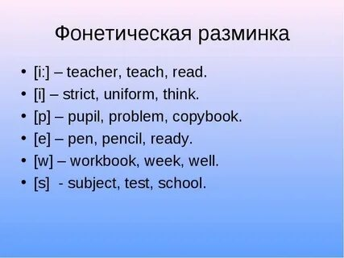

Откройте учебник на странице 80. Выпишите словосочетания из упражнения 1 в словарик, переведите их, выучите наизусть.

Послушайте аудио к упр 2 стр 80. Прочитайте письмо Роззи к Линде. Переведите его. Обратите внимание на то, что в письме все глаголы имеют окончание –ing. Это говорит о том, что действия происходят в данный момент (настоящее продолженное время). Вспомните правило употребления Настоящего продолженного времени:

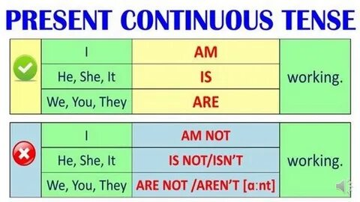

Откройте РТ на странице 41. Письменно выполните упр 1-3. Устно сравни употребление Present Simple и Present Continuous.

Желаю удачи!